KẾ HOẠCH BÀI DẠY
MÔN: TIẾNG VIỆT - LỚP 3
BÀI: MỞ RỘNG VỐN TỪ MÔI TRƯỜNG

I. YÊU CẦU CẦN ĐẠT:
- Mở rộng được vốn từ về Môi trường; biết mở rộng câu có từ ngữ trả lời câu hỏi “Bằng gì?”, đặt được câu nới về hoạt động bảo vệ tài nguyên thiên nhiên có bộ phận trả lời câu hỏi Khi nào? Hoặc Ở đâu?
- Trao đổi được một vài điều nên và không nên làm để bảo vệ môi trường biển.
- Lắng nghe, đọc bài và trả lời các câu hỏi. Nêu được nội dung bài.
- Năng lực giải quyết vấn đề và sáng tạo: tham gia trò chơi, vận dụng.
- Năng lực giao tiếp và hợp tác: tham gia đọc trong nhóm.
- Biết yêu cảnh đẹp, thiên nhiên qua bài tập đọc.
- Phẩm chất nhân ái:
- Chăm chỉ đọc bài, trả lời câu hỏi.
- Giữ trật tự, học tập nghiêm túc.
*Tích hợp giáo dục bảo vệ môi trường.
II. ĐỒ DÙNG DẠY HỌC:
1.Giáo viên:
- Bản đồ hành chính hoặc một vài hình ảnh về cảnh đẹp ở huyện đảo Vân Đồn.
Tranh ảnh, video clip một số việc làm bảo vệ/ hủy hoại môi trường
- Link bài hát “ Bé yêu biển lắm” https://youtu.be/7xhnpKGlrE0
2.Học sinh:
- SGK,VBT, đồ dùng học tập

III. HOẠT ĐỘNG DẠY HỌC:
Hoạt động của giáo viên | Hoạt động của học sinh
A. Hoạt động khởi động: (5 phút)
a. Mục tiêu: Tạo cảm xúc vui tươi, kết nối với chủ đề bài học.
b. Phương pháp, hình thức tổ chức:
- GV cho HS hát:  - Gọi HS nêu yêu cầu đề bài.  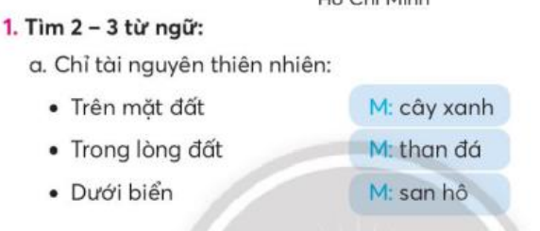  - GV cho HS chơi tiếp sức lên bảng điền các từ tìm được theo nhóm.  - Trong thời gian 3 phút nhóm nào tìm được nhiều từ phù hợp sẽ thắng cuộc.  Chỉ tài nguyên thiên nhiên:  * Trên mặt đất: cây cối, đồng cỏ, đồi núi, cây xanh, hoa cỏ, động vật, thực vật,...  * Trong lòng đất: than đá, dầu mỏ, quặng sắt, vàng, đồng , chì, khoáng sản, mạch nước ngầm...  * Dưới biển: san hô, cá, tôm, các loại tảo, biển cát, …  - GV chốt: Những từ ngữ này chỉ các tài nguyên thiên nhiên.  - Trong thiên nhiên còn có những gì? Chúng ta cùng tìm hiểu qua bài Luyện từ và câu hôm nay: Mở rộng vốn từ Môi trường.  - GV ghi tựa bài lên bảng | HS nghe và hát theo bài hát  “ Bé yêu biển lắm”  - HS nêu yêu cầu đề bài.  - Lớp qua sát  - HS suy nghí, ghi vào nháp.  Sửa bài:  HS chơi trò chơi tiếp sức điền từ.  - HS lắng nghe.
B. Hoạt động hình thành kiến thức: ( 30 phút)
Hoạt động 1: Luyện từ (10 phút)
a. Mục tiêu: Mở rộng được vốn từ về Môi trường;
b. Phương pháp, hình thức tổ chức: nhóm 2
- GV cho HS đọc yêu cầu bài 1b  - GV giới thiệu từ mẫu: chăm sóc cây xanh: đây là hoạt động thể hiện rõ mục đích bảo vệ môi trường trong lành, lọc không khí. Tương tự hãy tìm thêm qua kĩ thuật khăn trả bàn.  - Các nhóm thảo luận.  Sửa bài:  - Cho HS chơi trò chơi bắn tàu: nhóm nào đưa ra được nhiều từ phù hợp với nội dung nhất sẽ chiến thắng.  - GV cho HS đọc lại các từ vừa tìm, hệ thống lại các từ ngữ xoay quanh chủ điểm Môi trường.  - GV nhận xét – khen. | - HS đọc yêu cầu: Tìm từ chỉ hoạt động giữ gìn, bảo vệ tài nguyên thiên nhiên.  -HS thảo luận, ghi vào bảng theo kĩ thuật khăn trải bàn.  - HS chơi  - HS đọc và ghi nhớ
Hoạt động 2: Luyện viết câu (10 phút)
a. Mục tiêu: Viết đúng tên địa danh và câu ứng dụng.
b. Phương pháp, hình thức tổ chức: nhóm 2
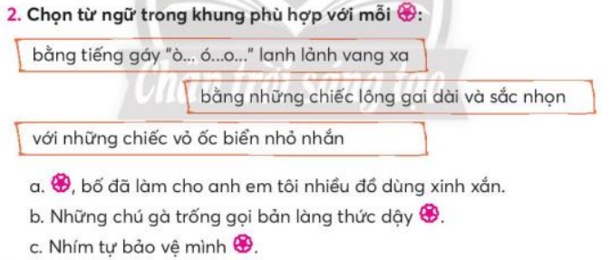  - GV cho HS đọc yêu cầu bài 2  - GV gợi ý: Các em có thể mở rộng câu bằng từ ngữ trả lời câu hỏi Bằng gi?  - GV theo dõi, chỉnh sửa.  - GV nhận xét – khen. | - HS đọc yêu cầu bài 2 .  - HS thảo luận nhóm 2, lựa chọn cụm từ phù hợp nội dung nhau.  2) Chọn từ ngữ trong khung phù hợp với mỗi chỗ chấm:  a. Với những chiếc vỏ ốc biển nhỏ nhắn bố đã làm cho anh em tôi nhiều đồ dùng xinh xắn.  b. Những chú gà trống gọi bản làng thức dậy bằng tiếng gáy ""ò... ó...o" lanh lảnh vang xa.  c. Nhím tự bảo vệ mình bằng những lông gai dài và sắc nhọn.  Sửa bài bằng bài tập kéo thả  - HS lắng nghe, nhận xét  - HS viết lại vàovở
Hoạt động 3: Đặt câu có từ ngữ trả lời câu hỏi Khi nào? hoặc Ở đâu? Nói về hoạt động bảo vệ tài nguyên thiên nhiên (10 phút)
a. Mục tiêu: Viết câu đúng yêu cầu.
b. Phương pháp, hình thức tổ chức: nhóm 2
- GV cho HS đọc yêu cầu bài 3  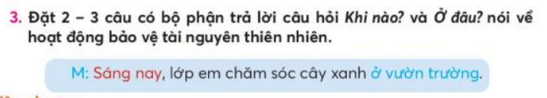  -GV hướng dẫn hS phân tích câu mẫu:  Bộ phận trả lời câu hỏi khi nào, đứng trước câu.  Bộ phận trả lời câu hỏi ở đâu đứng ở cuối câu.  Hoặc có thể đổi vị trí hai bộ phận này câu vẫn có nghĩa. Hoawch đặt cả hai ở đầu câu hay cuối câu đều có nghĩa.  - GV theo dõi, chỉnh sửa.  - GV nhận xét – khen. | - HS đọc yêu cầu bài 3.  - HS quan sát mẫu.  - HS trao đổi với bạn bên cạnh.  - HS lắng nghe.  - HS vận dụng đặt câu.  * Thứ 7, lớp em tham gia dọn vệ sinh ở vườn hoa của trường.  * Chúng em cùng nhau nhặt rác ở bãi biển.  Sửa bài:  HS nêu bài làm, lớp nhận xét.
C. Hoạt động vận dụng: ( 5 phút)
a. Mục tiêu: HS ôn lại những kiến thức, kĩ năng đã học, chuẩn bị bài cho tiết sau.
b. Phương pháp, hình thức tổ chức
- GV cho HS trao đổi với bạn những điều em nên làm và không nên làm để bảo vệ môi trường  - GV cho HS đính lên bảng lớp  - GV nhận xét, khen một số nội dung hay, chữ viết đẹp chiếu lên màn hình, cả lớp nhận xét. | - HS thảo luận và ghi vào thẻ từ một điều em nên làm và một điều em không nên làm để bảo vệ môi trường biển.  - HS quan sát, đọc lại để ghi nhớ.
GV nhận xét chung tiết học, khen các cá nhân , học tập tốt, chữ viết đẹp, cá nhân có chữ viết tiến bộ.  Dặn dò: Xem lại bài đã học, thực hành đặt câu có thêm bộ phận trả lời câu hỏi Bằng gì?, Ở đâu? Khi nào?  Chuẩn bị bài: Hương Vị Tết bốn phương | - HS lắng nghe.

IV. ĐIỀU CHỈNH SAU BÀI DẠY:
…………………………………………………………………………………….
…………………………………………………………………………………….

